Приложение 1
к решению Ростовской-на-Дону городской Думы
«О внесении изменений в решение Ростовской-на-Дону городской Думы
«Об утверждении Правил землепользования и застройки города Ростова-на-Дону»
Приложение 1
к Правилам землепользования и застройки города Ростова-на-Дону
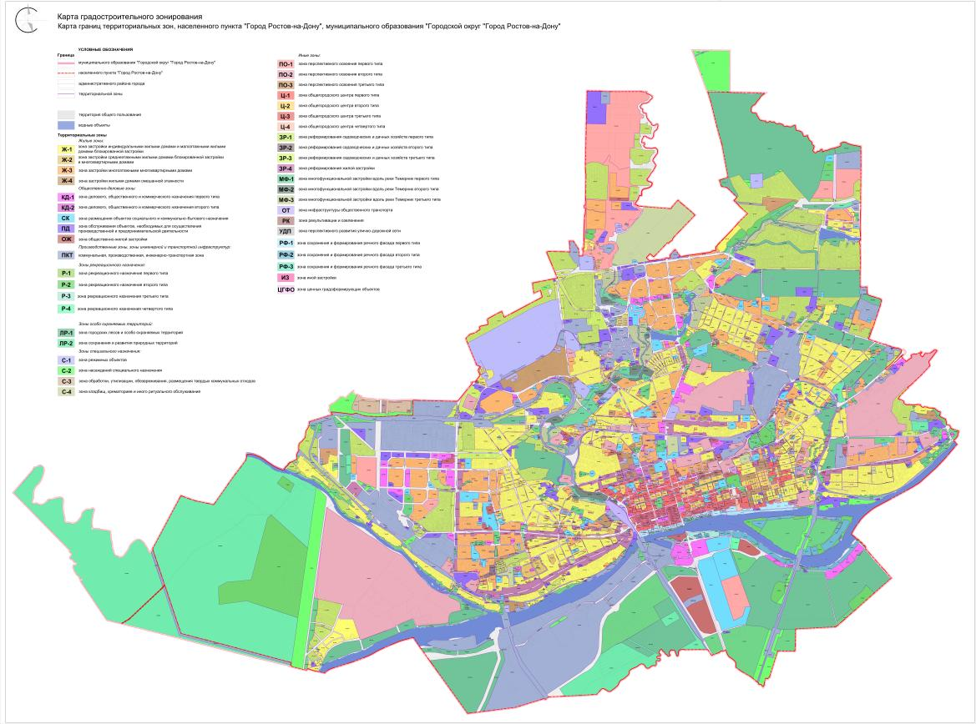

Приложение 3
к решению Ростовской-на-Дону городской Думы
«О внесении изменений в решение Ростовской-на-Дону городской Думы
«Об утверждении Правил землепользования и застройки города Ростова-на-Дону»
Приложение 1.2
к Правилам землепользования и застройки города Ростова-на-Дону
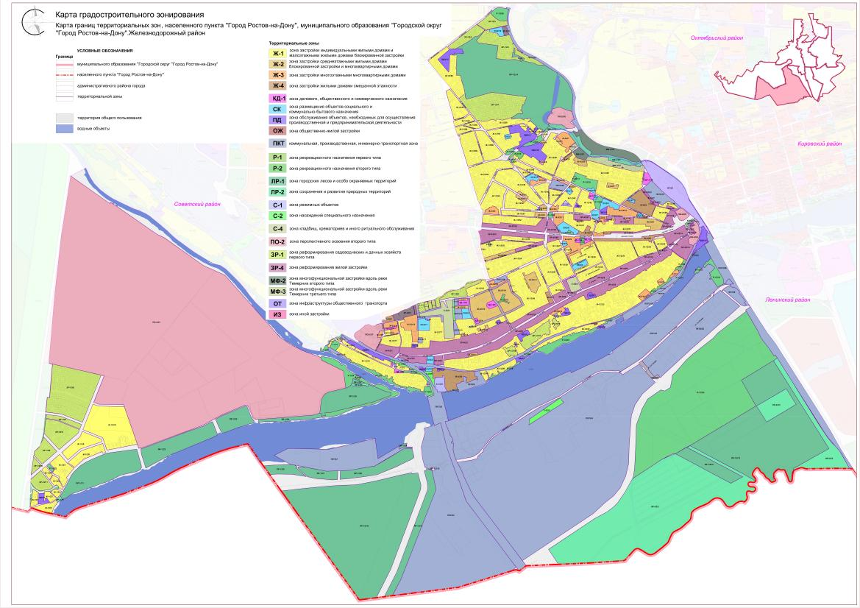

Приложение 6
к решению Ростовской-на-Дону городской Думы
«О внесении изменений в решение Ростовской-на-Дону городской Думы
«Об утверждении Правил землепользования и застройки города Ростова-на-Дону»
Приложение 1.8
к Правилам землепользования и застройки города Ростова-на-Дону
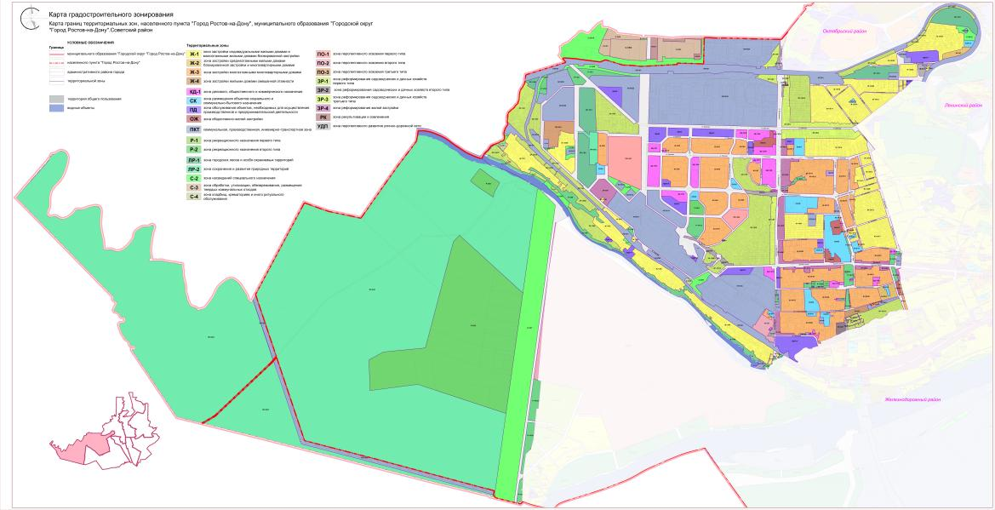

Приложение 7
к решению Ростовской-на-Дону городской Думы
«О внесении изменений в решение Ростовской-на-Дону городской Думы
«Об утверждении Правил землепользования и застройки города Ростова-на-Дону»
Приложение 3
к Правилам землепользования и застройки города Ростова-на-Дону
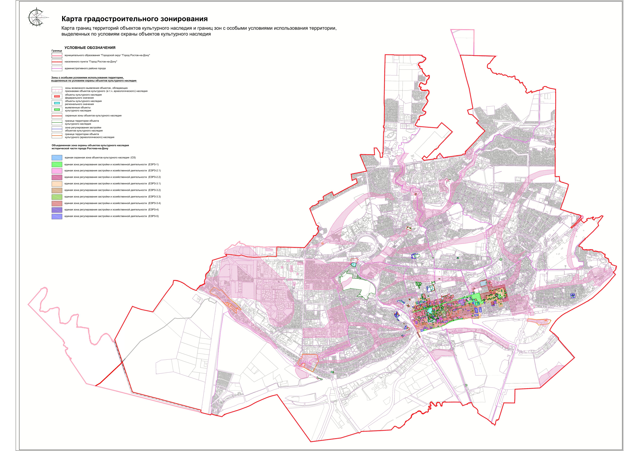

Приложение 8
к решению Ростовской-на-Дону городской Думы
«О внесении изменений в решение Ростовской-на-Дону городской Думы
«Об утверждении Правил землепользования и застройки города Ростова-на-Дону»
Приложение 4
к Правилам землепользования и застройки города Ростова-на-Дону
